
活動報告表
活動名稱 | 與高中陳生寄養家庭致謝
活動日期 | 107年12月10日 | 活動地點 | 校長室
活動對象 | 高中陳生 | 參加人數 | 4人
活動成效 | 與高中陳生寄養家庭致謝
活動照片
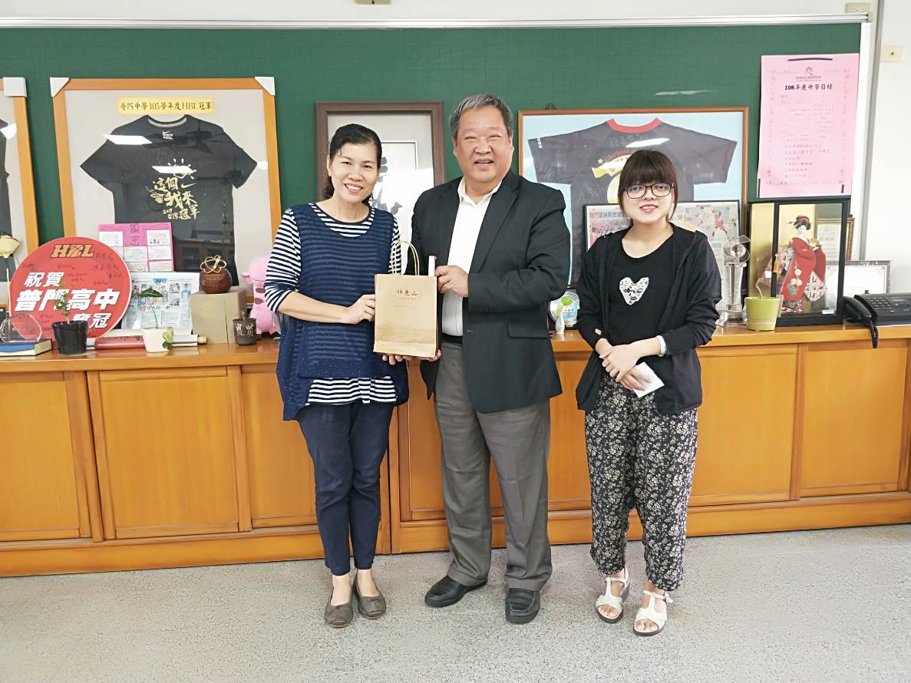
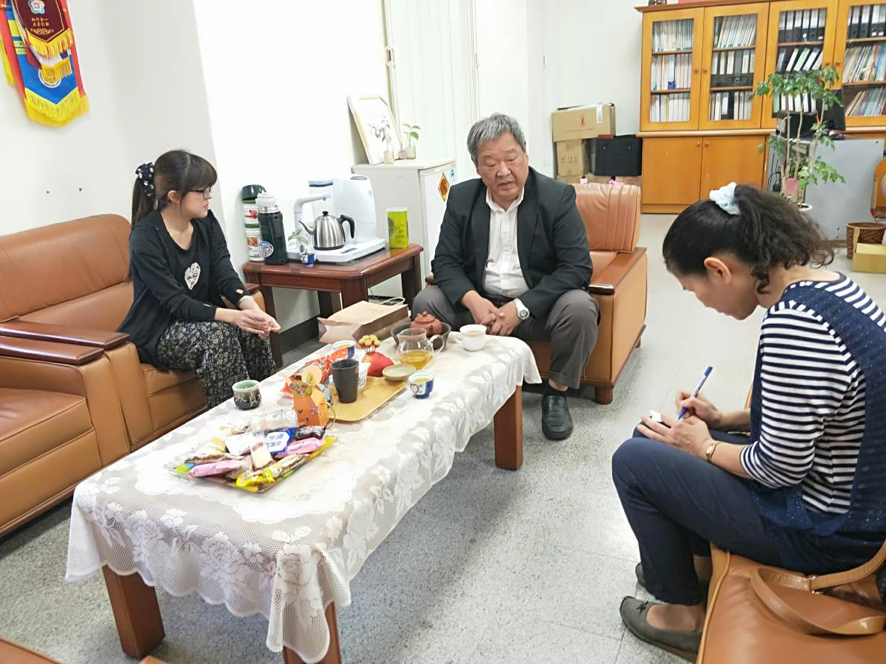

活動照片
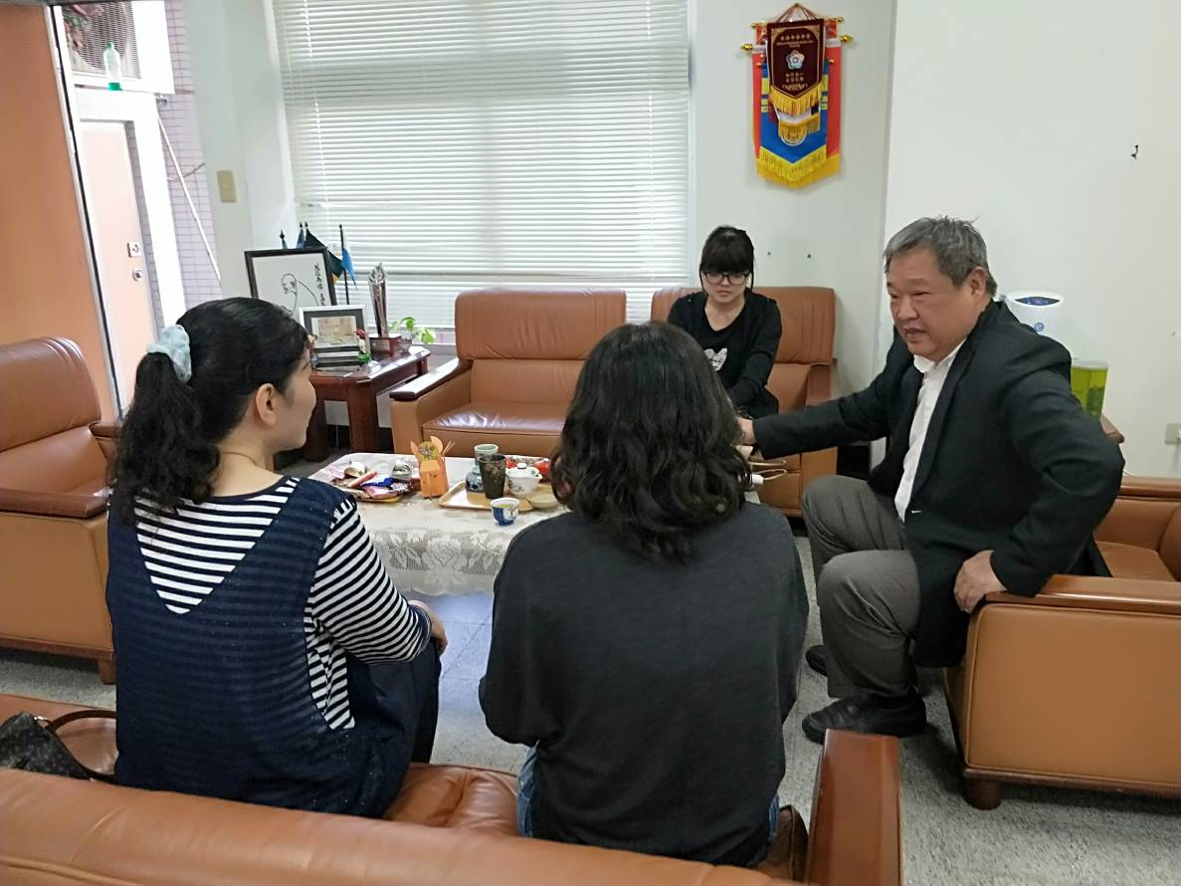
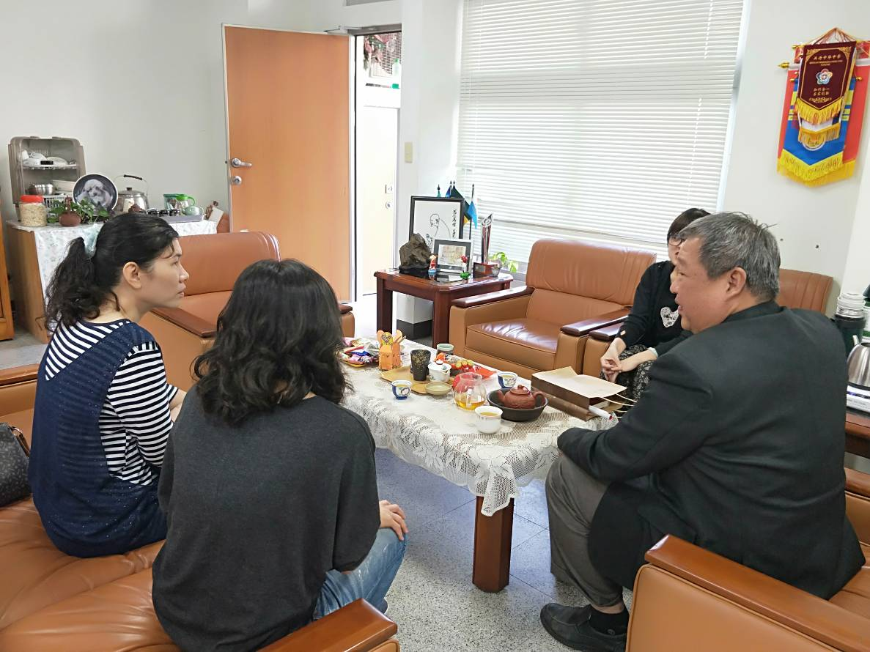

活動照片
